27 марта 1942 г 279-й день войны
Началась Болховская наступательная операция войск Западного фронта против 2-й танковой армии противника. Завершена 3 апреля 1942 г
27 марта 1943 г 644-й день войны
Опубликован Указ Президиума Верховного Совета СССР о награждении группы партизан Украины, Белоруссии, Крыма и четырёх областей России. Белорусские партизаны – командир 1-й Бобруйской партизанской бригады В.И.Ливенцев и подрывник 125-й Капаткевичской бригады Полесской области Ф.А.Малышев – награждены орденом Красного Знамени.
27 марта 1944 г 1010-й день войны
Войска 2-го Украинского фронта начали военные действия на территории Румынии.
Советские войска освободили г.Фалешты (Молдавия)
27 марта 1945 г
Авиация краснознаменного Балтийского флота нанесла удары по военным кораблям и транспорту с войсками и техникой противника. В результате севернее Гданьска и в порту Пиллау потоплены: подводная лодка, 3 сторожевых корабля, плавучий док вместе с находившимся в нем судном и 11 немецких транспортов общим водоизмещением в 67 000 тонн.
Юго-западнее Кенисберга войска 3-го белорусского фронта добивали остатки разгромленных частей противника. Продвигаясь по болотистой местности, советские части заняли посёлок Фоллендорф. Наша артиллерия обстреливает всю территорию, оставшуюся в руках немцев. Противник несет огромные потери.
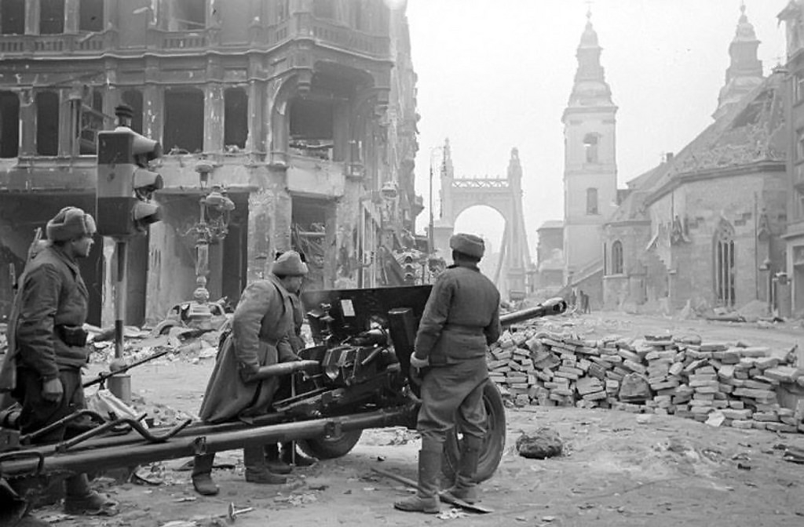
В Венгрии межу Дунаем и озером Балатон противник пытался удержаться на заранее подготовленном оборонительном рубеже, у железной дороги Дьер-Папа. Советская пехота выбила немцев из укреплений и заняла город Тет. За 27 марта на всех фронтах подбито и уничтожено 190 немецких танков и самоходных орудий. В воздушных боях и огнём зенитной артиллерии сбито 96 самолетов противника

